**Лабораторная работа №9  
Объекты. Классы. Экземпляры**

Задание:

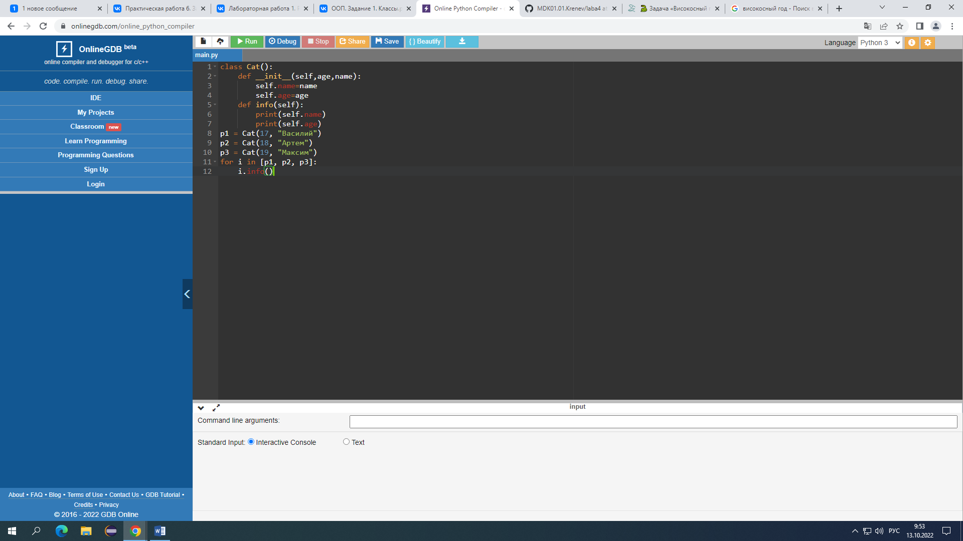

Рис. 1 - Создать класс объект кошки Cat, который будет принимать два аргумента, три метода по примеру выше и создать 2-3 экземпляра класса.

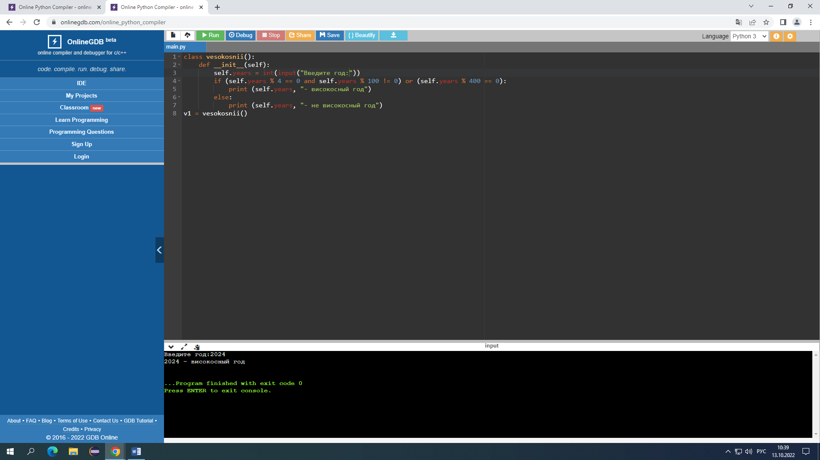

Рис. 2 - Решить задачу определения високосный год или нет с применением класса.

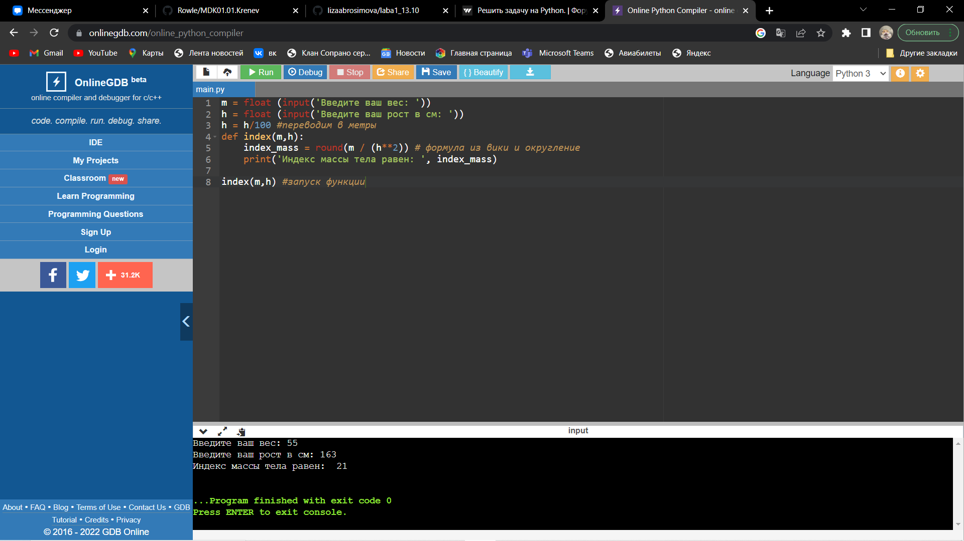

Рисунок 3 – Расчёт индекса массы тела.